Neumann诺音曼推出全新现场演出声音产品

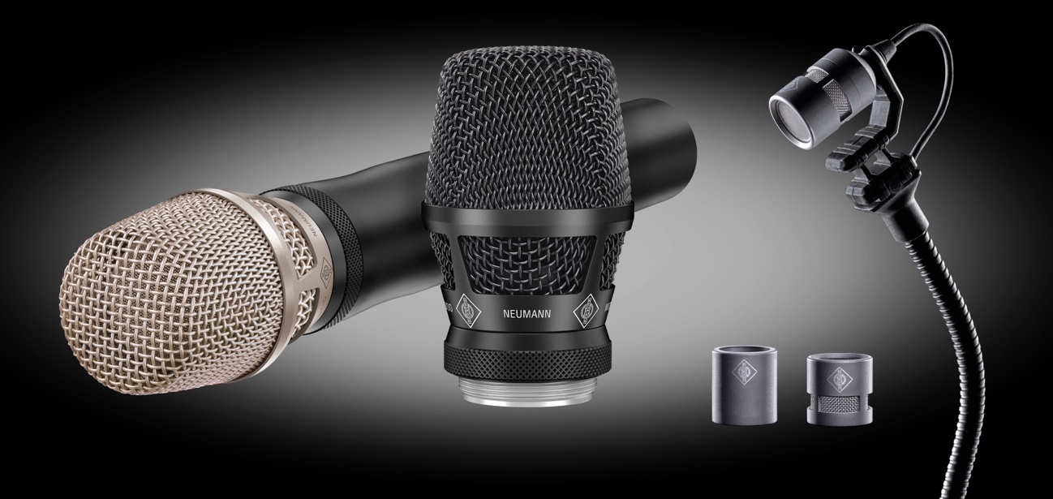
诺音曼完善了面向无线系统的电容麦克风头系列，并扩展了MCM系统

诺音曼于NAMM 2024发布了数款面向舞台使用的新产品。KK 104 U和KK 105 U电容麦克风头可适配第三方*无线系统，令使用这些无线系统的用户也能享受闻名遐迩的诺音曼音质。此外，诺音曼也在进一步扩展MCM微型夹式麦克风系统，推出全指向性麦克风头以及各种长度的鹅颈杆和线缆。

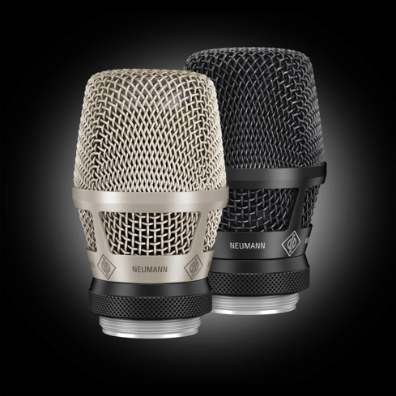
诺音曼音质现在支持所有无线系统
多年来，诺音曼为森海塞尔无线系统打造的真电容麦克风头备受用户欢迎，它将诺音曼屡获殊荣的KMS系列有线舞台人声麦克风完美平衡、细腻的声音，与无线操作的自由度相结合。但迄今为止，用户只有通过森海塞尔手持发射机才能享受到诺音曼麦克风头的卓越音质。随着KK 104 U（心形）和KK 105 U（超心形）这两款新麦克风头的推出，这些第三方厂商制造的无线系统也可以在舞台上呈现录音棚音质：索尼（所有型号）、Lectrosonics（所有型号）、MiPro（ACT系列）、舒尔（Axient Digital、ULX-D、QLX-D和SLX-D系列）

“尽管我们对森海塞尔无线系统的卓越品质深信不疑，但许多用户没有办法自行更换，因为系统是给定的，”产品主管Stephan Mauer解释说，“新款KK 104 U和KK 105 U麦克风头现在能够为第三方*无线系统提供真正的诺音曼音质。现在，我们的客户不必再在音质上做任何妥协。”

新款麦克风头不仅提供黑色和银色两种选择，还支持个性化设计（可按订单定制）。为森海塞尔系统打造的诺音曼麦克风头已获得诸多认可，仍会是该产品系列的一部分。

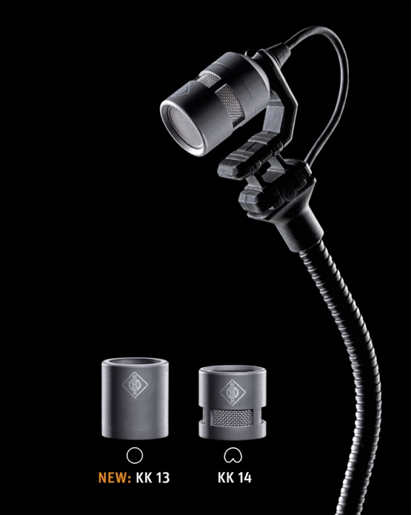
诺音曼MCM系统推出多款新选择
在NAMM 2024展会上，同时亮相的还有用于MCM微型夹式麦克风系统的KK 13全指向性麦克风头，作为标准KK 14心形麦克风头之外的另一种选择。KK 13同样有着平衡的音质，但因其采用了全指向性拾音模式，KK 13呈现的声音比KK 14心形麦克风头的更加开阔。此外，KK 13没有邻近效应。

KK 13的推荐应用场景是安静的舞台或纯录音场景，因为此类场景需要特别自然的声音，而全指向性麦克风头有着低反馈阻抗的特质，可以轻松驾驭此类场景。KK 13将仅以单品形式销售；所有MCM乐器套装将继续标备KK 14心形麦克风头。

两款全新鹅颈杆SH 100和SH 250让MCM系统更加完善，与150毫米长的标配鹅颈杆SH 150相比，SH 100短50毫米，SH 250长100毫米。从现在起，适用于小提琴和中提琴的热销款MCM 114 小提琴/中提琴套装将配备较短的SH 100鹅颈杆。所有其他套装将继续标配SH 150鹅颈杆。不同长度的线缆将作为单品销售。除了1.8米（约6英尺）的标准线缆外，还有0.6米（约2英尺）的短线缆和3.0米（约10英尺）的超长线缆，适用于全部四种接口类型（Mini Jack、LEMO、Microdot、Mini-XLR4）。

“我们期待为现场演出市场提供更多参考级解决方案，将诺音曼的音质带到舞台之上，”诺音曼首席执行官Ralf Oehl解释道，“MCM系统已迅速成为乐器拾音麦克风的新标杆，并正陆续加入更多新组件。KK 13全指向性麦克风头是更安静的舞台和录音环境的理想之选。这款全新麦克风头的问世，终于为所有无线系统的用户提供了可以与录音棚录音无缝匹配的卓越人声音质。”

货期
以下产品将于二月底开始发售：
- KK 104 U / KK 104 U BK
- KK 105 U / KK 105 U BK

以下产品将于二月中旬开始发售：
- KK 13
- SH 100
- SH 250
- MCM线缆（适配Mini Jack接口）0.6米
- MCM线缆（适配Mini Jack接口）3.0米
- MCM线缆（适配LEMO 3针接口）0.6米
- MCM线缆（适配LEMO 3针接口）3.0米
- MCM线缆（适配Microdot接口）0.6 米
- MCM线缆（适配Microdot接口）3.9 米
- MCM线缆（适配Mini-XLR 4针接口）0.6米
- MCM线缆（适配Mini-XLR 4针接口）0.6米

更多信息：
KK 104 U: www.neumann.com/zh-zh/products/microphones/kk-104-u
KK 105 U: www.neumann.com/zh-zh/products/microphones/kk-105-u
KK 13: www.neumann.com/zh-zh/products/microphone-accessories/kk-13

KK 104 U/KK 105 U功能特性：
- 适用于第三方*无线系统的诺音曼音质
- 紧凑的心形/超心形拾音模式，无离轴音染
- 抵抗声音反馈，高度抑制后方声音
- 不受极端声压级的影响
- 集成式减震架和防喷罩
- 易于清洁
- 标准饰面：银色和黑色。可根据需求个性化定制

* 索尼（所有型号）、Lectrosonics（所有型号）、MiPro（ACT系列）、舒尔（Axient Digital、ULX-D、QLX-D和SLX-D系列）

KK 13功能特性：
- 分层式麦克风头设计，消除了以往驻极体的限制
- 在重要频率范围内具有卓越的清晰度
- 全指向性拾音模式
- 出色的音调一致性
- 坚固耐用的设计

关于Neumann诺音曼
Georg Neumann GmbH，称为Neumann.Berlin（诺音曼），是全球领先的录音棚级音频设备制造商，打造了许多富有盛名的传奇麦克风，如U 47, M 49, U 67和U 87。诺音曼于1928年创建于柏林，凭借技术创新屡获国际大奖。自2010年，在传奇扬声器创新品牌Klein + Hummel的产品基础上，诺音曼将其在电声换能器方面的专长扩展到录音棚监听音箱市场。首支诺音曼录音棚监听耳机于2019年面世。自2022年以来，诺音曼越来越关注为现场演出提供参考级解决方案。随着首款音频接口MT 48的推出，以及其革新性转换器技术，诺音曼现可提供拾取和传递最佳声音所需的所有必要技术。Georg Neumann GmbH于1991年并入森海塞尔集团，其产品由森海塞尔的子公司和长期贸易伙伴在全球销售。www.neumann.com

大中华区新闻联络人
顾彦多 Ivy
ivy.gu@sennheiser.com
+86-13810674317

